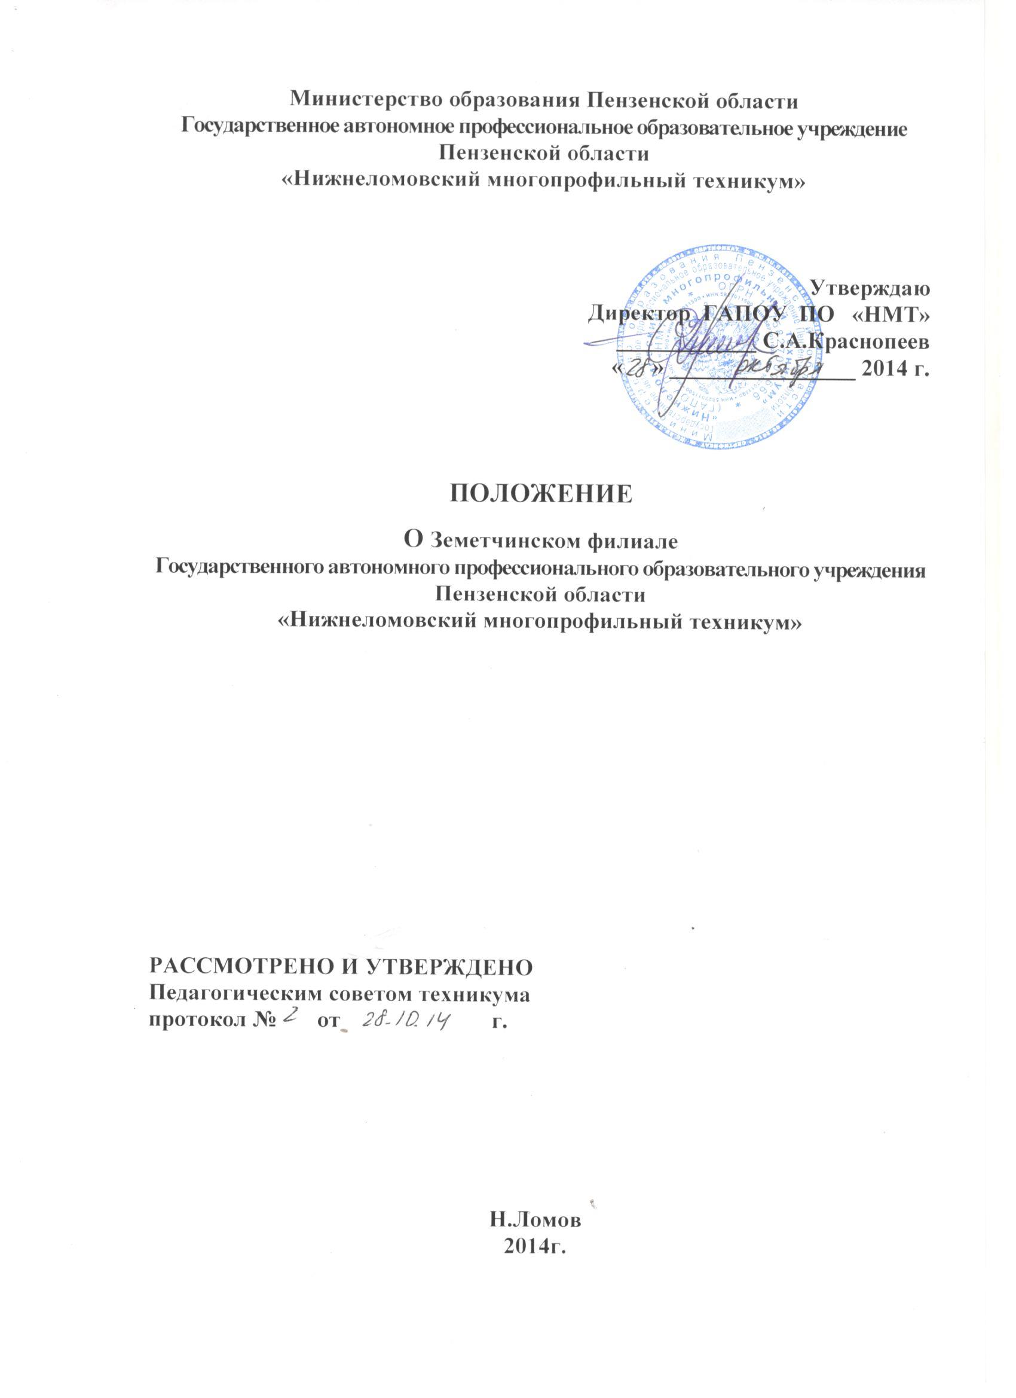

- Общие положения
- Земетчинский филиал государственного автономного профессионального образовательного учреждения Пензенской области «Нижнеломовский многопрофильный техникум» (далее филиал) - это обособленное подразделение государственного автономного профессионального образовательного учреждения Пензенской области (далее образовательное учреждение), расположенное вне места его нахождения.
- Местонахождение филиала: 442000, Пензенская область, р.п Земетчино, ул. Рензяева, 50.
- Деятельность филиала осуществляется в соответствии с законодательством Российской Федерации, уставом образовательного учреждения и положением о данном филиале, разработанным в соответствии с Федеральным законом Российской Федерации № 273-ФЗ от 29 декабря 2012 г. «Об образовании в Российской Федерации» и утвержденным руководителем образовательного учреждения.
- Филиал не является юридическим лицом. Филиал может осуществлять по доверенности образовательного учреждения полностью или частично правомочия юридического лица.

II. Создание, реорганизация и ликвидация филиала. Структура филиала
- Создание, реорганизация, ликвидация филиала государственным профессиональным образовательным учреждением, находящихся в ведении субъекта Российской Федерации на территории другого субъекта Российской Федерации или территории муниципального образования осуществляется по согласованию с органами исполнительной власти субъектов Российской Федерации, осуществляющим государственное управление в сфере образования.
- Создание филиала для ведения образовательной деятельности осуществляется при наличии учебно-материальной базы, кадрового состава, информационного и социально-бытового обеспечения образовательного процесса, соответствующих требованиям, предъявляемым к профессиональным образовательным учреждениям.
- Решение о создании, реорганизации и ликвидации филиала принимает образовательное учреждение по согласованию с органами исполнительной власти субъектов Российской Федерации, осуществляющим государственное управление в сфере образования (далее учредитель).
- Решение о создании филиала может быть согласовано учредителем на основании ходатайства образовательного учреждения. В этом случае необходимо представить следующие материалы:
а) социально-экономическое обоснование создания и функционирования филиала, перспективы его развития;
б) выписку из решения органа самоуправления образовательного учреждения о создании филиала с указанием наименования филиала;
в) перечень образовательных программ с указанием сроков обучения и численности предполагаемого контингента обучающихся;
г) сведения о необходимом кадровом обеспечении.
9. Филиал может быть переименован учредителем образовательного учреждения на основании ходатайства образовательного учреждения.
10. Наименование филиала, его местонахождение, реквизиты распорядительного документа о создании, реорганизации, переименовании филиала вносятся в устав образовательного учреждения в установленном порядке.
- Филиал регистрируется в установленном порядке
12. Филиал может иметь в своей структуре отделения, подготовительные курсы и другие подразделения.
Порядок создания, реорганизации и ликвидации структурных подразделений филиала определяется положением о данном филиале или уставом образовательного учреждения.

III. Управление филиалом
- Управление филиалом осуществляется в соответствии с законодательством Российской Федерации, настоящим положением и уставом образовательного учреждения.
В филиале создается выборный представительный орган - педагогический совет. Порядок выборов, деятельность и полномочия определяются Положением о педагогическом совете.
В филиале могут создаваться и иные органы самоуправления: методический, студенческий советы и другие, которые функционируют в соответствии с Положениями о них.
Непосредственное управление филиалом осуществляет руководитель филиала, назначаемый приказом руководителя образовательного учреждения из числа работников, имеющих, как правило, опыт учебно-методической и организационной работы в образовательном учреждении.
- Руководитель филиала осуществляет свою деятельность от имени филиала в соответствии с законодательством Российской Федерации по доверенности, выданной от имени образовательного учреждения, за подписью руководителя образовательного учреждения или иного лица, уполномоченного на это его учредительными документами, с приложением печати образовательного учреждения.
- Руководитель филиала:
- обеспечивает функционирование филиала;
- представляет филиал в отношениях с органами законодательной и исполнительной власти, юридическими и физическими лицами;
- представляет отчет о деятельности филиала в образовательное учреждение.

IV. Образовательная деятельность филиала
- Филиал, осуществляющий образовательную деятельность, может реализовывать одну или несколько образовательных программ в частичном или полном объеме по различным формам обучения при наличии соответствующей лицензии.
- Филиал проходит лицензирование и государственную аккредитацию в порядке, установленном Федеральным законом Российской Федерации № 273-ФЗ от 29 декабря 2012 г. «Об образовании в Российской Федерации»
- Организацию приема в филиал осуществляет приемная комиссия образовательного учреждения в порядке, определяемом правилами приема в данное образовательное учреждение.
При приеме документов от поступающих на обучение в филиале по образовательным программам, реализуемым в частичном объеме, образовательное учреждение обязано ознакомить поступающих и (или) их родителей (законных представителей) с условиями завершения обучения.
Зачисление в состав студентов филиала осуществляется приказом руководителя образовательного учреждения.
- Величина и структура приема студентов на обучение в филиале за счет средств федерального бюджета, бюджета субъекта Российской Федерации, местного бюджета определяются образовательным учреждением в рамках контрольных цифр и ежегодно устанавливаются образовательному учреждению учредителем.
Сверх контрольных цифр приема студентов филиал вправе осуществлять подготовку специалистов по договорам, заключаемым образовательным учреждением с физическими и (или) юридическими лицами, с оплатой ими стоимости обучения. В документах о среднем профессиональном образовании (диплом о среднем профессиональном образовании, академическая справка) наименование филиала не указывается.
- Филиал с согласия руководителя образовательного учреждения может иметь печать, штамп, бланк со своим наименованием.

